**SUMÁRIO**

Sistema de Gerenciamento de Despesas e Compras Automatizadas 2

**1 PROBLEMATIZAÇÃO: 2**

**2 SOLUÇÃO 2**

2.1 Como tudo funciona 2

2.2 O que o sistema oferece 3

2.3 Estrutura dos dados 3

2.4 Interação com o sistema 4

2.5 Modelo de Dados 4

Tabelas Principais 4

**3 Análise dos Dados 5**

3.1 Descrição 5

3.2 Promoção de hábitos alimentares saudáveis 5

3.4 Controle de gastos e planejamento financeiro 6

### **Sistema de Gerenciamento de Despesas e Compras Automatizadas**

# 1 PROBLEMATIZAÇÃO:

Muitas vezes, as pessoas retiram algo do armário de mantimentos e quando mais precisam de um determinado ingrediente, ele acabou. Ademais, pode acontecer de não saber o que comprar durante a ida ao supermercado, levando à compra incorreta ou ter que conferir presencialmente. Além disso, um produto pode estragar no armário depois de muito tempo parado.

Ou seja, falta controle de gastos e planejamento financeiro, otimização do tempo e praticidade e redução do desperdício de alimentos. Dessa forma, essas situações têm em comum a falta de gerenciamento dos mantimentos.

# 2 SOLUÇÃO

Hoje, já existem muitos estoques logísticos automatizados. São armazéns enormes, com diversos cetores e células, algo muito complexo. Por que não existe uma miniatura dessas em nosso cotidiano? Em nossas casas, mais precisamente nos armários?

Logo, nosso sistema foi pensado para facilitar a vida dos usuários, ajudando a monitorar gastos, rastrear o consumo de alimentos e até automatizar compras em mercados parceiros. Além disso, há integração com sistemas como TOTVS e um programa de cashback, tornando a experiência ainda mais vantajosa.

## 2.1 Como tudo funciona

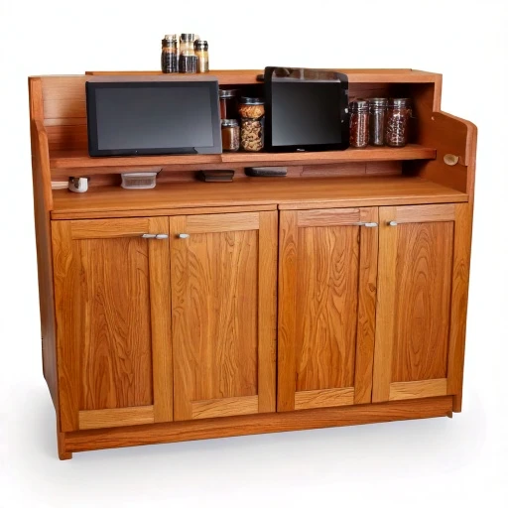

Fisicamente, o armário seria integrado com sensores e scanners 3D capazes de especificar volume e área dos objetos. Além de ser integrado com um sistema de balança que monitora o peso.

O scanner passa a informação em formato .3MF e é convertido por uma biblioteca para o formato .STL binário para a visualização (é mais utilizável e leve).

Os arquivos .3MF e .STL são armazenados em Servidores de armazenamento em nuvem, Quando necessário, serão chamados pelo seu local de armazenamento, por meio do backend.

O backend será desenvolvido com tecnologias modernas, garantindo escalabilidade e segurança em Big Data. As linguagens recomendadas Caso a gente queira montar realmente seria **Node.js (NestJS) ou Python (Django/FastAPI)**. O banco de dados pode ser **PostgreSQL ou MySQL** para armazenar os dados, enquanto o **Redis** ajudará a otimizar o desempenho com cache.

Para autenticação, usaremos **JWT e OAuth2 (para criaçao de um sistema de autenticaçao,lembrando que iremos trabalhar apenas com o banco de dados e nao a criaçao do back end completo )**, garantindo segurança nas sessões. A comunicação com os mercados será feita via **APIs REST**, e as notificações chegarão ao usuário através do **Firebase Cloud Messaging (FCM)**. Tudo isso será hospedado em **AWS (EC2, RDS, Lambda, S3) ou Firebase**, garantindo estabilidade e rapidez.

## 2.2 O que o sistema oferece

O sistema permitirá que o usuário cadastre manualmente ou automaticamente os produtos que comprou, mantendo um controle detalhado da despensa. Ele monitora o consumo, gerando uma visualização 3D para o usuário poder ver seus produtos sem precisar estar perto do armário e até sugere reposições no momento certo. Assim, enviando notificações quando estiver prestes a acabar.

Além disso, será possível personalizar várias metas nutricionais e receber sugestões de alimentos que ajudem a alcançar esses objetivos. O sistema também alerta sobre os vários produtos próximos do vencimento e mantém o usuário informado sobre a disponibilidade de itens em um dos mercados parceiros.

As compras podem ser automatizadas com base no histórico de consumo. Quando um item estiver acabando, o sistema sugere a reposição e permite que vários pedidos sejam realizados em um supermercado, diretamente pelo aplicativo. Tudo isso ainda vem com um programa de cashback: 2% do valor das compras retorna para o usuário, podendo ser usado em novas compras.

## 2.3 Estrutura dos dados

Os principais registros do sistema envolvem usuários, produtos, pedidos e o histórico de consumo. Cada usuário terá um saldo de cashback, e os produtos contarão com informações como nome, quantidade disponível e data de validade.

Os pedidos armazenam detalhes como valor total e status (pendente, confirmado, enviado). Já o histórico de consumo registra a quantidade utilizada e a data de cada item consumido.

## 2.4 Interação com o sistema

O usuário poderá se cadastrar e fazer login com segurança. Uma vez dentro do sistema, ele poderá:

* Gerenciar sua despensa, adicionando ou removendo itens.
* Acompanhar o consumo diário e mensal.
* Consultar mercados parceiros e os produtos disponíveis.
* Realizar pedidos diretamente pelo app.
* Verificar e usar o saldo de cashback acumulado.

O fluxo é simples: o usuário adiciona produtos à despensa, o sistema monitora o consumo e avisa sobre vencimentos e reposições. Quando necessário, o app sugere compras, que podem ser feitas rapidamente nos mercados parceiros.

No final, além de ter um controle completo da sua alimentação e gastos, o usuário ainda ganha cashback, tornando as compras mais econômicas e inteligentes.

## 2.5 Modelo de Dados

### **Tabelas Principais**

### **Usuários**

| Campo | Tipo | Descrição |
| --- | --- | --- |
| id | UUID | Identificador do usuário |
| nome | String | Nome do usuário |
| email | String | Email do usuário |
| senha | String (Hash) | Senha criptografada |
| saldo_cashback | Float | Cashback acumulado |

### **Produtos**

| Campo | Tipo | Descrição |
| --- | --- | --- |
| id | UUID | Identificador do produto |
| nome | String | Nome do produto |
| quantidade | Integer/Float | Quantidade disponível |
| unidade | String | Unidades (kg, L, unidades, etc.) |
| data_validade | DateTime | Data de vencimento |

### **Pedidos**

| Campo | Tipo | Descrição |
| --- | --- | --- |
| id | UUID | Identificador do pedido |
| usuario_id | UUID | Referência ao usuário |
| mercado_id | UUID | Referência ao mercado |
| status | String | Status do pedido (pendente, confirmado, enviado) |
| total | Float | Valor total da compra |

### **Histórico de Consumo**

| Campo | Tipo | Descrição |
| --- | --- | --- |
| id | UUID | Identificador do consumo |
| usuario_id | UUID | Referência ao usuário |
| produto_id | UUID | Referência ao produto |
| quantidad  local_stl | DECIMAL  VARCHAR | Quantidade consumida  3D Atual |
| data | DateTime | Data do consumo |

# 3 Análise dos Dados

## 3.1 Descrição

A seguinte análise foi obtida dos dados fictícios adicionados no banco de dados, com a analogia dos dados verídicos pesquisados, as fontes serão apresentadas posteriormente com os gráficos.

## 3.2 Promoção de hábitos alimentares saudáveis

Não é incomum estar no supermercado e ser seduzido em levar alguma besteira. Ou então, por falta de atenção e/ou informação, comprar um produto que você é alérgico. O **ArmAuto** está aqui para isso!

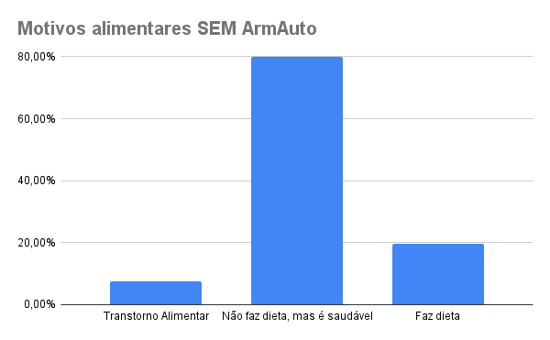

Faz dieta: <https://g1.globo.com/saude/noticia/2023/11/11/na-pandemia-brasil-teve-ate-22percent-da-populacao-com-dificuldade-para-obter-uma-alimentacao-saudavel-diz-onu.ghtml#:~:text=Mais%20de%2020%20milh%C3%B5es%20de,a%20uma%20dieta%20considerada%20saud%C3%A1vel>.

Transtornos alimentares:

<https://www.camara.leg.br/noticias/1082779-transtorno-alimentar-atinge-cerca-de-15-milhoes-de-brasileiros-revela-pesquisador-em-audiencia-na-camara/#:~:text=A%20Associa%C3%A7%C3%A3o%20Brasileira%20de%20Psiquiatria,(USP)%2C%20T%C3%A1ki%20Cord%C3%A1s>.

Alguns erros na dieta / sem dieta com vida saudável:

<https://g1.globo.com/bom-dia-brasil/noticia/2014/11/oito-em-cada-dez-brasileiros-nao-seguem-uma-dieta-equilibrada.html#:~:text=nem%20faz%20exerc%C3%ADcios.-,Oito%20em%20cada%20dez%20brasileiros%20n%C3%A3o%20seguem%20uma%20dieta%20equilibrada,ruas%20e%20nos%20consult%C3%B3rios%20m%C3%A9dicos>.

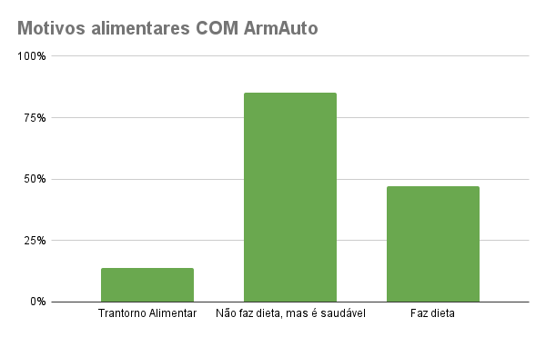

Ou seja, há um aumento em ambas as partes, porque está sendo monitorado como nunca foi antes. Mas, vale considerar que o incentivo em fazer dietas atingiu praticamente 50% dos consumos dos usuários.

**3.3 Redução do desperdício de alimentos:**